REPUBBLICA ITALIANA REGIONE SICILIANA

ISTITUTO COMPRENSIVO STATALE “SAN BIAGIO”
Cod. mecc. : RGIC81500A – C.F. 82000760882
Indirizzo: Piazza Giordano Bruno n. 9 (sede legale) - Piazza Ricca n. 6 recapito corrispondenza 97019 Vittoria (RG)
Cell : 3371021390
Email: rgic81500a@istruzione.it – Email pec: rgic81500a@pec.istruzione.it Sito web: www.icsanbiagiovittoria.edu.it

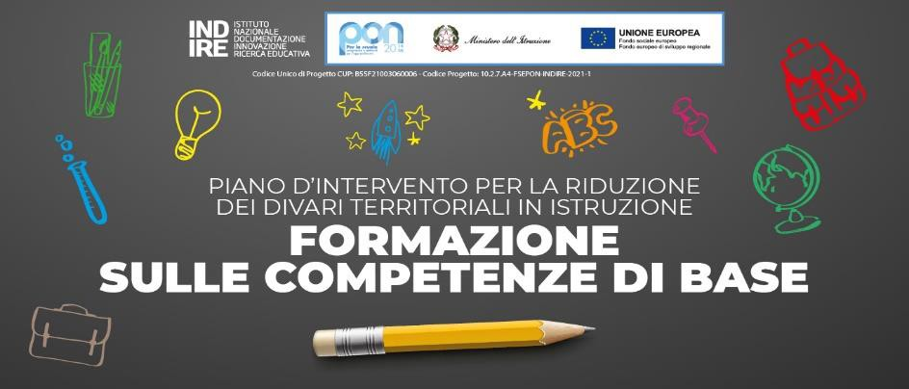

SCHEDA DI ADESIONE AL PIANO DI FORMAZIONE SULLE COMPETENZE DI BASE

Il/la sottoscritta
Nome

Cognome

Codice fiscale

Indirizzo email

Ordine di scuola

letta la circolare informativa sul Piano di formazione “Competenze di Base” con la presente autorizza il Dirigente scolastico al trattamento dei dati personali forniti per l’iscrizione nella piattaforma

Area disciplinare di formazione prescelta
(indicare un’area disciplinare tra italiano, matematica, inglese)

Data Firma

